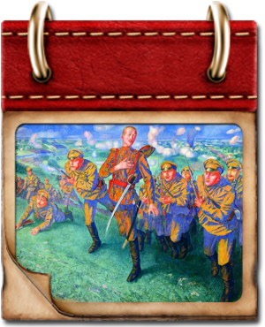
4 июня : Брусиловский прорыв. Памятная дата военной истории России. В этот день в 1916 году в ходе Первой мировой войны началось наступление русских войск под командованием Алексея Алексеевича Брусилова

ИНИЦИАТИВА НАСТУПАТЕЛЬНЫХ ДЕЙСТВИЙ
Чувство личной ответственности перед Родиной побудило Брусилова предпринимать шаги, необычные для высшего генералитета времен последнего российского самодержца. Он решительно оспорил мнение своего предшественника и штаба верховного главнокомандующего, согласно которому войскам Юго-Западного фронта в кампании 1916 г. предназначалось сугубо пассивная, оборонительная роль. Через неделю после назначения генерал заявил Николаю II, что если ему не будет предоставлена инициатива наступательных действий, он в таком случае будет считать свое пребывание на посту главнокомандующего фронтом не только бесполезным, но и вредным и попросит о замене.
«Государя, - вспоминал Брусилов, - несколько передернуло, - вероятно, вследствие столь резкого и категорического моего заявления, тогда как по свойству его характера он был более склонен к положениям нерешительным и неопределенным... Тем не менее он никакого неудовольствия не высказал, а предложил лишь повторить мое заявление на военном совете, который должен был состояться 1 апреля, причем сказал, что он ничего не имеет ни за, ни против и чтобы я на совете сговорился с его начальником штаба и другими главнокомандующими».
На этом совете предстояло выработать программу боевых действий на 1916 г. М.К. Лемке, возглавлявший «Бюро печати» при Ставке, записал в дневнике: «1 апреля 1916 г. Брусилов приехал сегодня утром. Он совсем не такой молодец, каким его изображают на более молодых фотографиях: слегка сгорблен, усы короткие, весь какой-то немного сдавленный, впечатления молодцеватости уже не производит. Совещание началось в 10 час. утра. Были: царь, Сергей Михайлович, Алексеев, Пустовойтенко, Шуваев, Иванов, Куропаткин, Эверт, Брусилов, Квецинский, Клембовский. Русин; записывали Шепетов и Безобразов... Совещание происходило в большой комнате, где занимаются Алексанович и другие. Обе комнаты по сторонам были заперты с удалением всех из журнальной».
По плану, доложенному начальником штаба верховного главнокомандующего генералом от инфантерии М.В. Алексеевым, войскам Юго-Западного фронта отводилась оборонительная роль до тех пор, пока не обозначится успех его северных соседей - Западного и Северо-Западного фронтов, которым предстояло вести наступательные операции. Этим фронтам передавались тяжелая артиллерия и резервы, находившиеся в распоряжении Ставки. Брусилов же сформулировал собственное понимание концепции ведения боевых действий и в соответствии с ним определил задачи войск Юго-Западного фронта: «Недостаток, которым мы страдали до сих пор, заключается в том, что мы не наваливаемся на противника всеми фронтами, дабы прекратить противнику возможность пользоваться выгодами действий по внутренним оперативным линиям, и потому, будучи значительно слабее нас количеством войск, он, пользуясь своей развитой сетью железных дорог, перебрасывает свои войска в то или иное место по желанию. В результате всегда оказывается, что на участке, который атакуется, он в назначенное время всегда сильнее нас и в техническом и в количественном отношениях. Поэтому я настоятельно прошу разрешении моим фронтом наступательно действовать одновременно с моими соседями; если бы, паче чаяния, я даже и не имел никакого успеха, то по меньшей мере не только задержал бы войска противника, но и привлек бы часть его резервов на себя и этим существенным образом облегчил бы задачу Эверта и Куропаткина».
Характерна реакция участников совещания на это предложение. Алексеев не возражал, но предупредил, что ни дополнительной артиллерии, ни большего количества снарядов Брусилов для наступления не получит. Царь, председательствовавший на совете, промолчал в знак согласия со своим начальником штаба, санкционировав одновременно и предложение главнокомандующего Юго-Западным фронтом. Коллеги последнего с неодобрительным удивлением наблюдали за тем, как только что назначенный на должность военачальник по своей инициативе рискует карьерой и своей военной славой. Брусилов, однако, думал по-другому… 5 апреля Брусилов собрал командующих армиями Юго-Западного фронта… Суть плана была сформулирована им на следующий день в директиве командующим армиями:
«1. Общие указания,
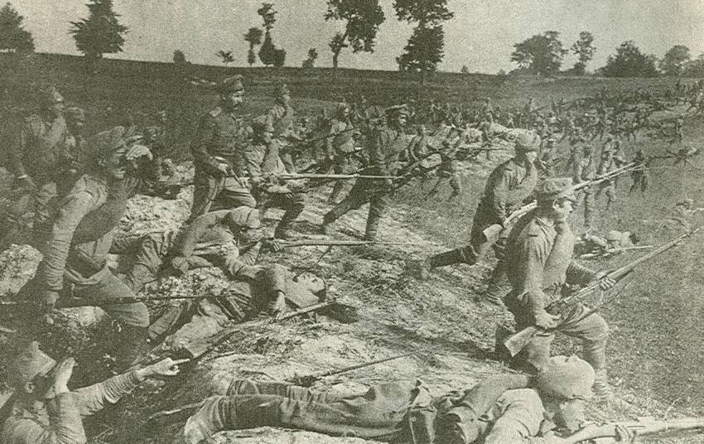
а) Атака должна вестись по-возможности на всем фронте армии, независимо от сил, располагаемых для сего. Только настойчивая атака всеми силами, на возможно более широком фронте, способна действительно сковать противника, не дать ему возможности перебрасывать свои резервы,
б) Ведение атаки на всем фронте должно выразиться в том, чтобы в каждой армии, в каждом корпусе наметить, подготовить и организовать настойчивую атаку определенного участка неприятельской укрепленной позиции,
в) Атака должна быть проведена по строго обдуманному и рассчитанному плану, причем намеченный план разрабатывать в деталях не по карте, а на месте показом, совместному с исполнителями атаки от пехоты и артиллерии».
Принципиальная новизна замысла полководца не была понята Ставкой. Алексеев сомневался. Он полагал, что при 600 тыс. штыков и 58 тыс. шашек у Брусилова против 420 тыс. штыков и 30 тыс. шашек у противника без особого риска можно собрать в точке главного удара превосходство в сотню тысяч штыков и тем самым сделать все для победы…
Брусилов, сообщив, что на направлении главного удара на фронте атаки в 20 верст сосредоточены 148 батальонов против 53 неприятельских батальонов, категорически настаивал на осуществлении разработанного им плана прорыва.
«Считаю существенно необходимым, - указывал он, - нанесение частных, хотя бы слабых ударов на фронтах всех армий, не ограничиваясь поисками, не могущими сковать резервы противника: противник теряется, не будучи в состоянии определить направление главной атаки. Достигается также моральный эффект, важный при действии против австрийцев... Ходатайствую усердно не отлагать атаки, все готово, каждый потерянный день ведет к усилению противника, нервирует войска».
Царь, которому были доложены позиции военачальников, предоставил «выбор дня для начала действий» усмотрению Брусилова. Тем самым как бы давалось молчаливое согласие на реализацию предложенного им плана.
ИНФОРМАЦИЯ ДЛЯ ИМПЕРАТРИЦЫ
9 мая Юго-Западный фронт посетил император. Брусилов встретил Николая II в Бендерах, а затем сопровождал в Одессу, где присутствовал при осмотре дивизии, сформированной из военнопленных сербов, служивших прежде в австро-венгерской армии. Во время этой короткой поездки Алексей Алексеевич впервые близко познакомился с царской семьей. Он имел честь несколько раз завтракать за царским столом. Его непременно сажали между двумя царевнами, которые, казалось, не замечали пожилого генерала. Зато императрица Александра Федоровна неожиданно проявила интерес к военным делам. Пригласив Брусилова в свой вагон, она поинтересовалась, готовы ли его войска наступать?
«Подготовка к операции велась в строжайшей тайне, и лишь предельно ограниченный круг лиц знал о предполагаемых сроках начала. Императрице же такая информация явно была ни к чему. Поэтому Брусилов ответил весьма сдержано:
- Еще не вполне, Ваше Императорское Величество, но рассчитываю, что в этом году мы разобьем врага.
Но царица задала второй вопрос на ту же щекотливую тему:
- Когда Вы думаете перейти в наступление?
Это еще больше насторожило генерала, и его ответ был откровенно уклончивым:
- Пока мне это неизвестно, это зависит от обстановки, которая быстро меняется, Ваше Величество.
И чтобы прекратить нежелательный разговор, тут же добавил:
- Такие сведения настолько секретны, что я их сам не помню»
КОГДА МАРШАЛ КОМАНДОВАЛ БАТАЛЬОНОМ
Артиллерийской подготовкой 22 мая началось знаменитое наступление войск Юго-Западного фронта, вошедшее в историю под названием «Брусиловского прорыва». И хотя его результаты по вине соседнего, Западного фронта и верховного командования в должной мере использованы не были, оно приобрело мировую известность, повлияв на ход и исход первой мировой войны. Немалое значение имело оно и для меня лично, так как по-своему способствовало формированию моих взглядов на ведение боя. Закалка, которую я приобрел во время наступления, помогла мне в дальнейшем, а опыт организации боевых действий в масштабах подразделений разного рода пригодился в годы гражданской войны. Я, как и большинство моих сослуживцев, относился к самому наступлению с энтузиазмом: русской армии предстояло освобождать Карпатские земли…
Наступление развивалось так. В первые же дни мая 41-й и 11-й корпуса нанесли удар на участке Онут - Доброновце. Наш сводный корпус двинулся 24 мая. Тут, в районе Нейтральной горы, австрийцы произвели газобаллонную атаку, и в 412-м пехотном полку, как рассказывали, пострадало до сорока человек. Началась паника. Суток двое напряженно, до рези в глазах все вглядывались в сторону позиций противника. Принимали за газы каждое облачко или небольшой сгусток тумана и радовались, когда ветер дул не в нашу сторону. Положение изменилось 28 мая, когда линия [26] вражеской обороны была прорвана. Между прочим, австрийские укрепления отличались от немецких той особенностью, что немцы вторую и третью линии обороны делали едва ли не сильнее первой, австрийцы сосредоточивали главные усилия именно на первой. Прорвешь ее - и покатился фронт вперед!
Так было и на сей раз. Пока правый фланг продвигался к Садагуре и Котцману, а оттуда стал поворачивать на северо-запад к Станиславу (Ивано-Франковску) и Делятину, наш левый фланг форсировал Прут, захватил Чсрновицы (Черновцы) и устремился на юго-запад и юг. 9-я армия шла с боями как бы веером, расширяя свое оперативное пространство. 3-й кавкорпус направил свои дивизии вдоль румынской границы, отсекая Румынию от Австро-Венгрии, а наша пехотная дивизия, его ближайший сосед, преодолела хребты Обчина-Маре и Обчина-Фередэу…
Австрийцы зацепились за перевалы. 9-я армия потеряла в ходе черновицкого прорыва до половины личного состава, и мы топтались в течение июля и августа на месте… а затем вообще остановились. Однажды генерал Келлер потребовал для охраны своего штаба, разместившегося в Кимполунге, пехотный батальон. Наш 409-й полк, находившийся в резерве, оказался подчиненным ему. Послали первый батальон, во главе которого после потери в боях большого числа офицеров оказался я. Прибываю в расположение кавкорпуса и докладываю начальнику штаба. Тот удивленно смотрит на меня, интересуется, сколько мне лет (мне шел тогда 22-й год), и уходит в другую комнату здания. Оттуда выходит Келлер, человек огромного роста, с улыбкой смотрит на меня, затем берет мою голову в свои ручищи и басит: «Еще два года войны, и все вчерашние прапорщики станут у нас генералами!».
СПАСАЯ РЯДОВОГО ЧИПОЛЛИНО
Помимо прочего, армии Юго-Западного фронта выполнили и союзную миссию: оттянули на себя все неприятельские резервы с Итальянского фронта, вынудив австрийцев прекратить там наступательные операции. Напомним, что помимо многочисленных просьб как самих итальянцев, так и ходатайствовавших за них англичан и французов посланник Италии в Российской империи Карлотти четыре раза лично посещал российское Министерство иностранных дел. При этом в последний раз туда была доставлена телеграмма итальянского короля Виктора-Эммануила, адресованная русскому императору Николаю II.
На протяжении долгого периода в отечественной историографии этот факт - факт решающей помощи итальянцам со стороны русского Юго-Западного фронта - не вызывал сомнения. Но ныне по данному вопросу раздаются и переоценочные мнения, выдвигаемые, очевидно, под влиянием иностранной литературы, склонной резко преуменьшать заслуги и вклад Российской империи в исход и результаты Первой мировой войны. Так, в одной из последних фундаментальных работ весьма настойчиво, даже дважды на протяжении одной главы, повторяется, что в Италии австрийские удары в мае 1916 года «затухали сами по себе и остановились уже 30 мая», а наступление русского Юго-Западного фронта «лишь ускорило формальное окончание Трентинской операции австрийцев».
Это действительно так. С одной стороны… Но вспомним, что австро-германское командование рассчитывало, что в 1916 году, надломленные поражениями предшествовавшей кампании, русские армии не смогут провести масштабного наступления на Восточном фронте, а потому все резервы смогут идти под Верден и… в Италию! Все эти резервы должны были надломить итальянскую волю к дальнейшему участию в войне. Именно поэтому относительно огромное число тяжелых орудий и было отправлено с Восточного фронта на Итальянский, что во многом помогло русским армиям Юго-Западного фронта одержать победу. Эти тяжелые батареи после первых двух недель Брусиловского прорыва вновь поспешили на Восток, чтобы остановить русское наступление.
БРУСИЛОВ: «НЕВОЗМОЖНОЕ - НЕВОЗМОЖНО»
В заключение скажу, что при таком способе управления Россия, очевидно, выиграть войну не могла, что мы неопровержимо и доказали на деле, а между тем счастье было так близко и так возможно! Только подумать, что если бы в июле Западный и Северный фронты навалились всеми силами на немцев, то они были бы безусловно смяты, но только следовало навалиться по примеру и способу Юго-Западного фронта, а не на одном участке каждого фронта. В этом отношении, что бы ни говорили и ни писали, я остаюсь при своем мнении, доказанном на деле, а именно: при устройстве прорыва, где бы то ни было, нельзя ограничиваться участком в 20-25 верст, оставив остальные тысячу и более верст без всякого внимания, производя там лишь бестолковую шумиху, которая никого обмануть не может. Указание, что если разбросаться, то даже в случае успеха нечем будет развить полученный успех, конечно, справедливо, но только отчасти. Нужно помнить пословицу: «По одежке протягивай ножки». Для примера укажу на наш Западный фронт. К маю 1916 года он был достаточно хорошо снабжен, чтобы, имея сильные резервы в пункте главного прорыва, в каждой армии подготовить по второстепенному удару, и тогда, несомненно, у него не было бы неудачи у Барановичей.
С другой стороны, Юго-Западный фронт был, несомненно, слабейший, и ожидать от него переворота всей войны не было никакого основания. Хорошо, что он выполнил неожиданно данную ему задачу с лихвой. Переброска запоздалых подкреплений в условиях позиционной войны помочь делу не могла. Конечно, один Юго-Западный фронт не мог заменить собой всю многомиллионную русскую рать, собранную на всем русском Западном фронте. Еще в древности один мудрец сказал, что «невозможное - невозможно»!

